职业暴露流程操作说明
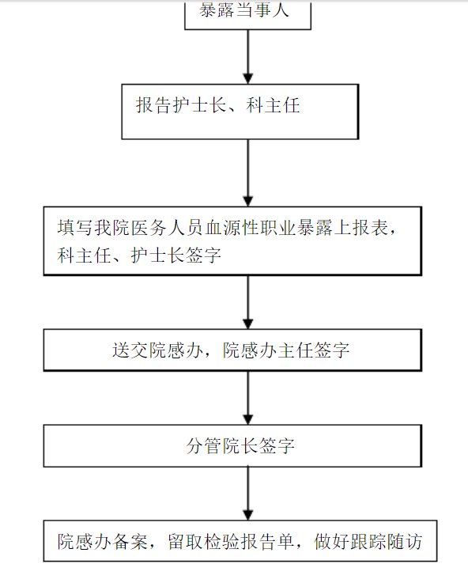

东华医为科技有限公司
医务管理
2020年9月1日

